ГУАП

КАФЕДРА № 41

ОТЧЕТ   
ЗАЩИЩЕН С ОЦЕНКОЙ

ПРЕПОДАВАТЕЛЬ

|  |  |  |  |  |
| --- | --- | --- | --- | --- |
| Ассистент |  |  |  | Мирошниченко Н. И |
| должность, уч. степень, звание |  | подпись, дата |  | инициалы, фамилия |

|  |
| --- |
| ОТЧЕТ О ЛАБОРАТОРНОЙ РАБОТЕ №1 |
| ОРГАНИЗАЦИЯ ПРОЦЕССА РАЗРАБОТКИ ПРОГРАММНОГО ОБЕСПЕЧЕНИЯ В ОБЛАЧНОЙ СИСТЕМЕ УПРАВЛЕНИЯ ПРОЕКТАМИ KAITEN |
| по курсу: ИНФОРМАТИКА |
|  |
|  |

РАБОТУ ВЫПОЛНИЛ

|  |  |  |  |  |  |
| --- | --- | --- | --- | --- | --- |
| СТУДЕНТ гр. № | 4516 |  | 16.09.2025 |  | Каныгин К.К |
|  |  |  |  |  | инициалы, фамилия |

Санкт-Петербург 2025

1. Цель работы

Получение практических навыков организации процесса разработки программного обеспечения (ПО) в системе управления проектами Kaiten.

Для достижения поставленной цели требуется решить следующие задачи:

1. Создать пространство проекта в облачной системе Kaiten.
2. Разработать карточки проекта с артефактами.
3. Организовать процесс разработки ПО в облачной системе управления проектами Kaiten.
4. Предметная область

Управление персональными финансами

**Этапы работы:**

1. Концепция и проектирование
2. Прототип и дизайн
3. Backend программирование
4. Frontend программирование
5. Тестирование
6. Деплой и запуск
7. Оформление сайта и рекламная кампания
8. Результаты проделанной работы

Представлена доска проекта со всеми разработанными карточками на платформе Kaiten(см.рис.1.1).

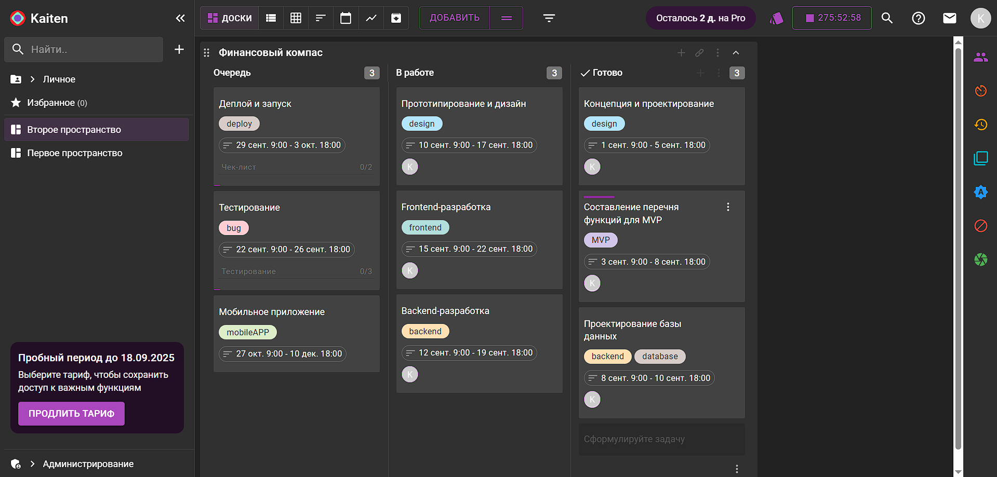

Рисунок 1.1 – Доска проекта со всеми карточками

На рисунках 1.2-1.4 представлены карточки «Концепция и проектирование», «Составление перечня функций для MVP», «Проектирование базы данных».

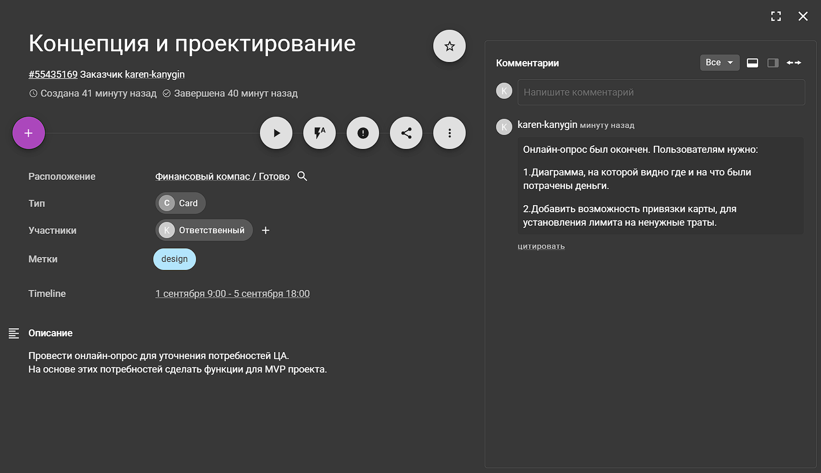

Рисунок 1.2 – Концепция и проектирование

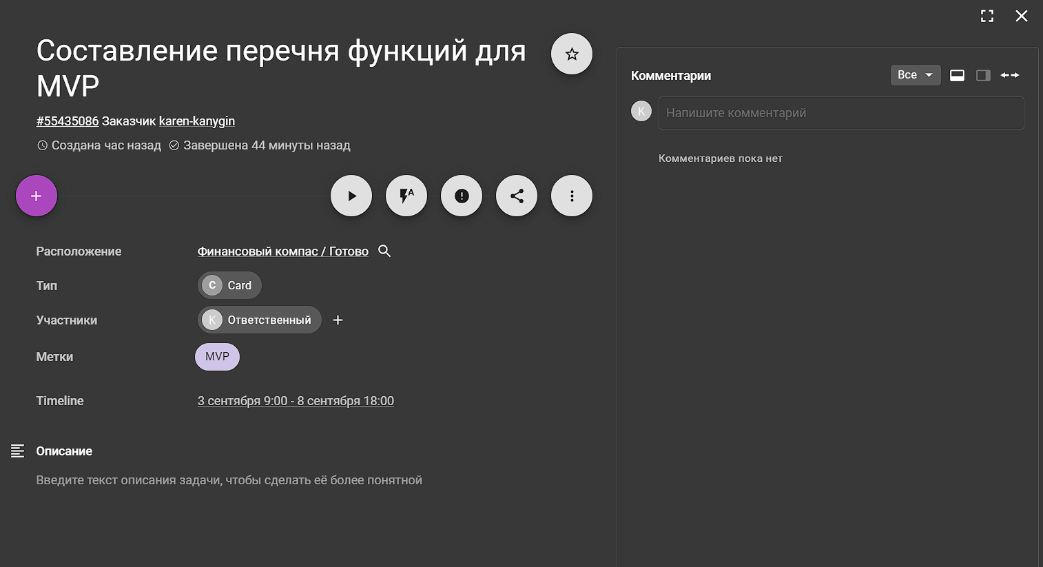

Рисунок 1.3 – Составление перечня функций для MVP

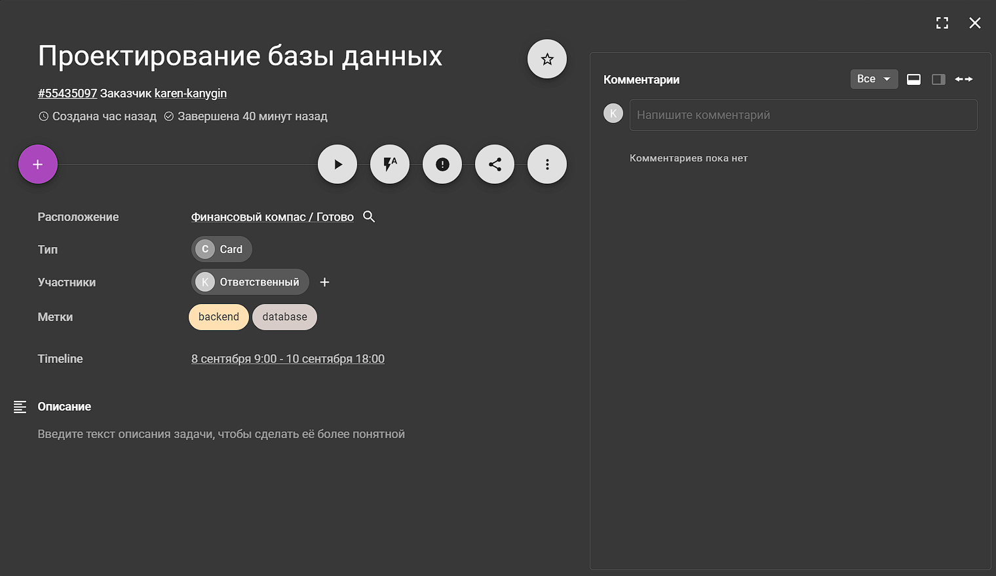

Рисунок 1.4 – Проектирование базы данных

На рисунке 1.5 представлен график выполнения задач в TIMELINE-формате.

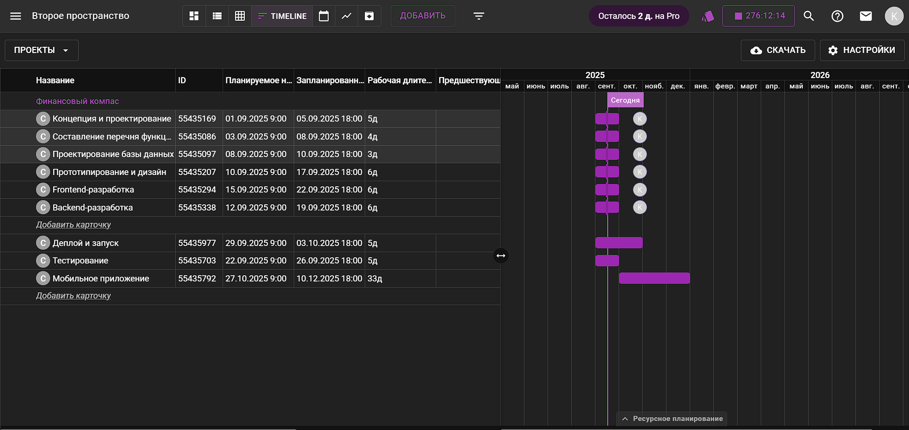

Рисунок 1.5 – TIMELINE-формат

На рисунке 1.6 представлен график выполнения задач в табличном виде

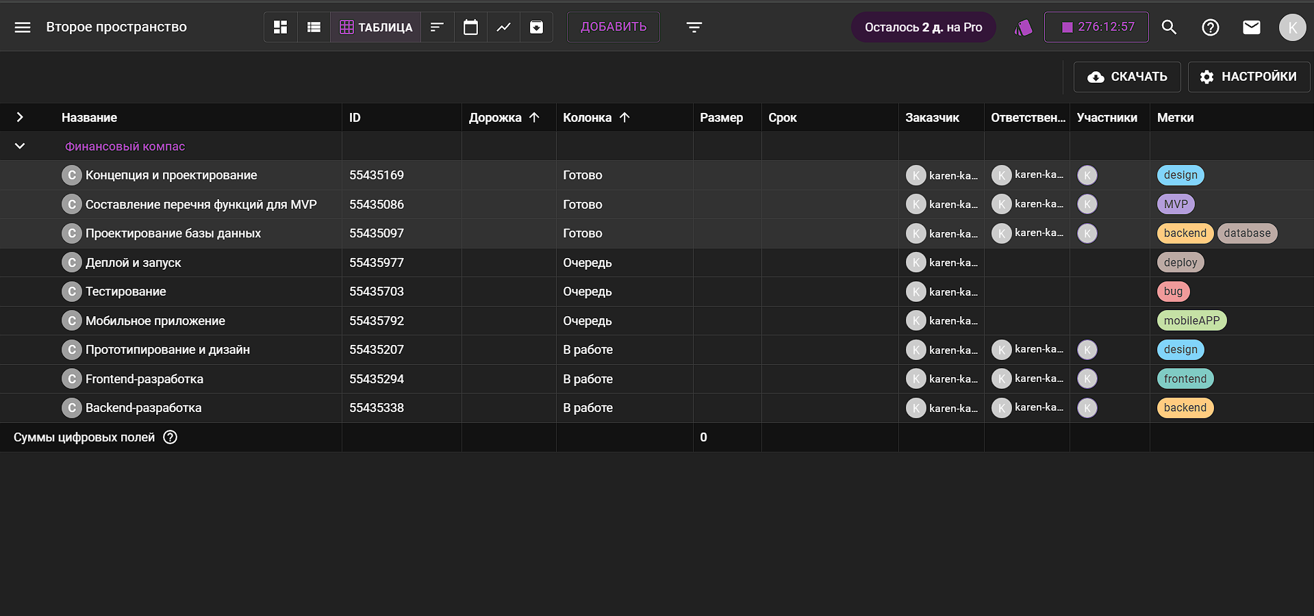

Рисунок 1.6 – Табличный вид

**ВЫВОД**

Приобретены практические навыки использования Kaiten для управления проектами: от создания пространства и настройки досок до организации полноценного цикла разработки ПО. Реализованный подход демонстрирует эффективность применения облачных систем управления проектами для обеспечения четкой координации, прозрачности и контроля на всех этапах разработки.